Fysisk aktivitet, pandemi og ensomhet
Du inviteres herved til å delta i en studie om fysisk aktivitet, pandemi og ensomhet. Formålet med studien er å undersøke samspillet mellom fysisk aktivitet og ensomhet under koronapandemien. Alle som svarer er sikret full anonymitet (ingen sporing av IP-adresser i Nettskjema).
Spørreskjema tar cirka 10 minutter å gjennomføre.
Det vil bli trukket premie i form av seks gavekort fra Universal Presentkort på 500 kr hver blant de som leverer utfylt skjema.
Du deltar og får mer informasjon om studien ved å:
Aktivere denne linken https://nettskjema.no/a/167799 eller skann QR-koden:
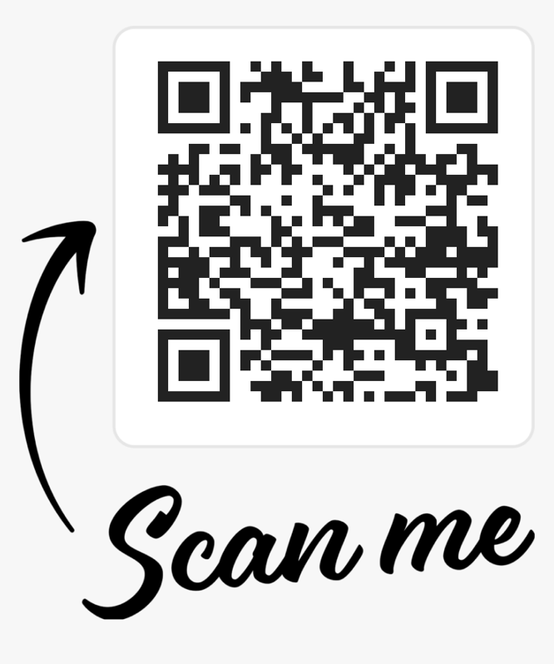
Del gjerne linken videre med alle studenter du kjenner!

Ansvarlig for studien er Håvard Carlsen, institutt for sosiologi og statsvitenskap, NTNU. Ved spørsmål kontakt haavardc@stud.ntnu.no

